Teoria fal Elliota Tomasz Marek

lekcja 1
Dzisiejszym materiałem rozpoczynamy cykl prezentacji różnych metod analitycznych, które naszym zdaniem mają zastosowanie przy analizie rynków walutowych. Oprócz zagadnień typowo teoretycznych znajdą się tutaj również liczne przykłady praktycznych zastosowań na rzeczywistych wykresach poszczególnych par walut.
W dzisiejszym opracowaniu rozpoczniemy omawianie zagadnień związanych z teorią fal Elliotta, którą często stosujemy w swych raportach analitycznych.
Teoria fal Elliotta jest jedną z wysoce subiektywnych metod analiz rynku zakładających istnienie na nim pewnego porządku, wedle którego wszelkie ruchy rynkowe można podzielić na tzw. impulsy czyli ruchy zgodne z trendem jak również korekty czyli ruchy, które w mniejszy lub większy sposób znoszą część zasięgu wykonanego przez impuls. Impulsy przybierają zawsze postać pięciofalową, która składa się z trzech fal zgodnych z trendem oraz dwóch korekt. Korekty posiadają strukturę trzyfalową lub pewną jej odmianę.
Impuls i jego korekta tworzą pełen cykl rynkowy, który jest powielany w różnych skalach od wykresów krótkoterminowych (np. na danych 60- cio minutowych) po wykresy kilkudziesięcioletnie. Na rys. 1 przedstawiłem model cyklu rynkowego składający się z impulsu jak i jego korekty.
(Rys.1) Podstawowy cykl rynkowy według teorii fal Elliotta
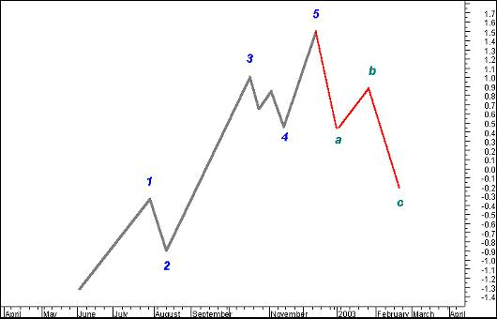
Jak widać na powyższym wykresie poszczególne fale w obrębie impulsu oznaczane są cyframi przy czym fala 1,3 i 5 oznaczają fale zgodne z trendem głównym. Fale korekcyjne oznaczane są literami przy czym fale „a” i „c” zgodne są z głównym kierunkiem korekty. Oczywiście nie każde pięć fal w górę i trzy fale w dół określa się jako podstawowy cykl rynkowy według teorii fal Elliotta. Kształtowanie się poszczególnych fal podlega określonym regułom, wśród których wyróżnia się trzy główne stanowiące trzon całej teorii:
- fala druga nie znosi nigdy więcej niż 100 % fali pierwszej
Takie błędne oznaczenie naruszające ww. regułę zostało przedstawione na rys. 2.

(Rys.2) Błąd 1 - fala druga zeszła poniżej dna fali pierwszej
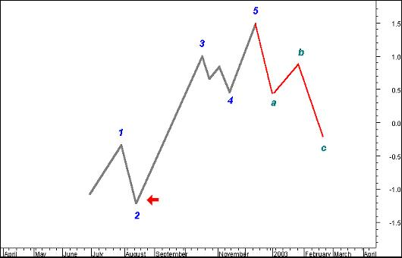
- wśród fal 1,3 i 5 fala trzecia nigdy nie jest najkrótsza
Błędne oznaczenie naruszające tą regułę zostało pokazane na rys. 3.
(Rys.3) Błąd 2 - fala trzecia jest najkrótsza
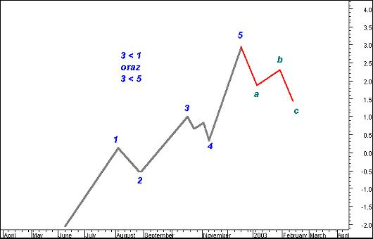
- fala czwarta nigdy nie zachodzi na szczyt fali pierwszej ( z wyjątkiem wysoko lewarowanych rynków kiedy to niewielkie najścia są dopuszczalne)

Błędne oznaczenie, na którym fala czwarta zachodzi na szczyt fali pierwszej zostało pokazane na rys. 4.
(Rys.4) Błąd 2 - fala czwarta zachodzi na falę pierwszą
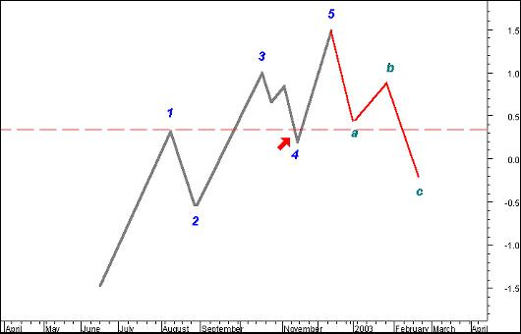
Prawidłowo oznaczone impulsy na rynku walutowym przedstawiłem na poniższych wykresach.
EUR/USD – piątka wzrostowa z okresu październik 2002- marzec 2003
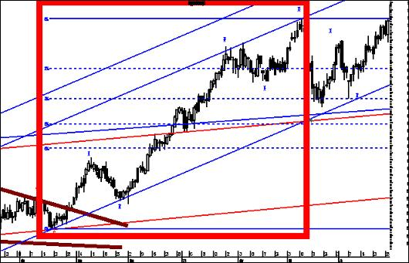
EUR/PLN – piątka wzrostowa i jej korekta z okresu kwiecień – listopad 2002
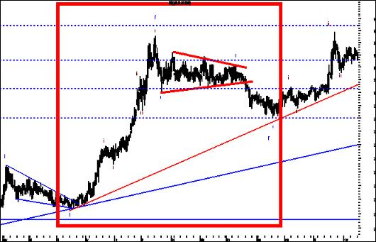
W kolejnym materiale dotyczącym teorii Elliotta postaramy się przedstawić Państwu w sposób szczegółowy kilka reguł (wskazówek pomocniczych) , które w znaczący sposób pozwalają unikać błędów przy oznaczaniu fal.

lekcja 2

W poprzednim materiale dotyczącym teorii fal Elliotta staraliśmy przybliżyć się Państwu najważniejsze założenia tej metody analizy rynku jak również pokazaliśmy trzy główne reguły bez których teoria ta byłaby nie spójna. Dla przypomnienia reguły te mówiły że w obrębie impulsu
- fala druga nie znosi nigdy więcej niż 100 % fali pierwszej
- wśród fal 1,3 i 5 fala trzecia nigdy nie jest najkrótsza
- fala czwarta nigdy nie zachodzi na szczyt fali pierwszej ( z wyjątkiem wysoko lewarowanych rynków kiedy to niewielkie najścia są dopuszczalne).
Oprócz tych głównych reguł istnieje wiele tzw. wskazówek pomocniczych, z których część została przedstawiona przez samego Elliotta ale znacząca ich ilość pojawiła się dopiero w ostatnich latach. Te ostatnie wskazówki czy też prawidłowości zaczęły się pojawiać wraz z rozwojem informatyki, która okazała się niezwykle pomocna przy przeprowadzaniu bardzo rozbudowanych analiz statystycznych. Bez współczesnych komputerów i skomplikowanych programów odszukanie wielu z bardzo pomocnych reguł byłoby bardzo czasochłonne i zapewne zajęłoby całe lata.
Pierwszą ze wskazówek pomocniczych jest tzw. reguła zmienności , która mówi, że następujące po sobie fale korekty tego samego stopnia powinny mieć inny wzór. Oznacza to po prostu że np. jeśli fala druga w impulsie jest zygzakiem to fala czwarta w obrębie tego samego impulsu zygzakiem nie powinna być ale z powodzeniem może być np. trójkątem lub też korektą płaską. Z mojego doświadczenia wynika, że reguła zmienności dość dobrze sprawdza się w obrębie fal wyższego stopnia tzn. wyznaczanych na danych dziennych czy też tygodniowych. Jeśli zaś chodzi o dane krótsze – np. 60-cio minutowe to bardzo często reguła ta jest przez rynek ignorowana. Na poniższym wykresie przedstawiłem typową falę impulsu, w obrębie której reguła zmienności jest zachowana. Fala druga jest w tym przypadku zygzakiem a fala czwarta flagą.

EUR/USD – wykres dzienny
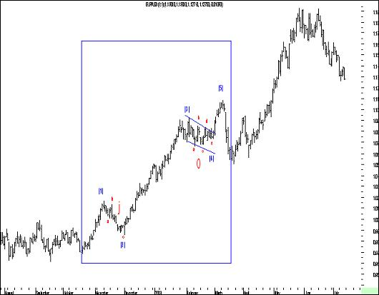
Kolejna z bardzo pomocniczych i niemal zawsze występujących wskazówek mówi, że jedna z podfal impulsu jest zwykle wydłużona to znaczy o wiele dłuższa niż dwie pozostałe. Bardzo przydatnym rozwinięciem tej wskazówki jest prawidłowość mówiąca, że jeśli dwie fale impulsu są równej długości – np. pierwsza i trzecia to fala piąta w obrębie tego samego impulsu będzie w stosunku do nich wydłużona lub też skrócona. Nie ma możliwości aby w obrębie jednego impulsu fala pierwsza, trzecia i piąta były równe. Jeśli chodzi o pierwszą część omówionej wyżej prawidłowości to doskonale obrazuje ją powyższy wykres EURODOLARA , na którym to w obrębie impulsu wzrostowego kształtującego się od października 2002 do marca 2003 fala trzecia była wyraźnie wydłużona a fale pierwsza i piąta mniej więcej równe.
Druga część powyższej reguły obrazująca równe fale pierwszą i trzecią oraz wydłużoną falę piątą została przedstawiona na poniższym wykresie EURODOLARA z okresu październik 2000 – styczeń 2001 r.
EUR/USD – wykres dzienny
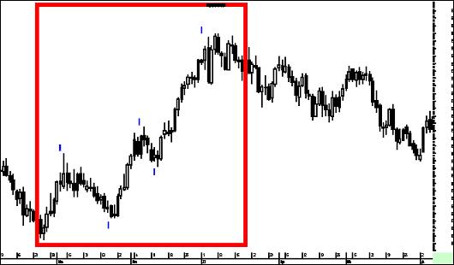

Kolejna z często występujących prawidłowości mówi, że korekty kończą się zwykle w zasięgu fali czwartej fali niższego stopnia szczególnie jeśli same są falami czwartymi. Z mojego doświadczenia wynika, że w
czasie silnych trendów prawidłowość ta raczej nie występuje.
NOK/USD – wykres tygodniowy
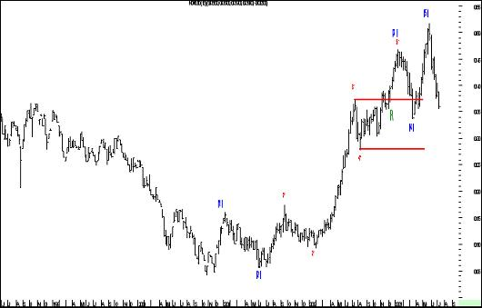
Na powyższym wykresie NOK/USD fala czwarta kształtująca się w okresie styczeń-marzec 2003 zakończyła się w obrębie podfali czwartej w fali trzeciej tego średnioterminowego impulsu wzrostowego co jest dobrym przykładem na występowanie omówionej wyżej prawidłowości.
Kolejna z bardzo przydatnych moim zdaniem prawidłowości mówi , że trójkąty w 99 % przypadków są albo falami czwartymi w impulsach lub też falami „B” w zygzakach. Z mojego doświadczenia wynika, że prawidłowość ta jest bardzo przydatna na rynkach akcji a przykłady jej występowania na rynkach walutowych nie są zbyt częste ( szczególnie trójkąt jako fala „B” w zygzakach).
USD/JPY – wykres 60-cio minutowy
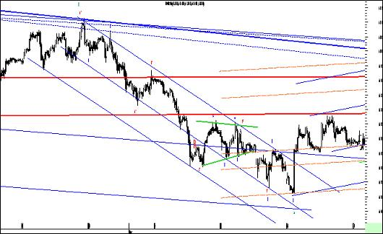
Na powyższym wykresie przedstawiłem typowego trójkąta symetrycznego jako fale czwartą w obrębie impulsu spadkowego na rynku USD/JPY.

Oprócz ww. głównych prawidłowości występuje jeszcze wiele innych, które spotkałem w różnych opracowaniach statystycznych opisujących zagadnienia związane z teorią fal Elliotta. Spośród najbardziej przydatnych można wymienić następujące prawidłowości :
- fala druga musi znieść minimum 20 % fali pierwszej
- fala trzecia musi być impulsem tzn. nie może być ani klinem kończącym ani początkowym
- załamana fala piąta nie może wystąpić jednocześnie w fali pierwsze i
trzeciej
- fala piąta musi przemierzyć co najmniej 70 % fali czwartej - jest to
szczególnie użyteczne przy określaniu minimalnego zasięgu fal
załamanych
I to by było w zasadzie wszystko jeśli chodzi o reguły czy też wskazówki pomocnicze przydatne w określaniu właściwego porządku fal Elliotta.
W kolejnym materiale dotyczącym tej teorii będę się starał przybliżyć Państwu podstawowe typy korekt występujących w teorii fal oraz ich praktyczne zastosowanie przy prognozowaniu zmian czy też kontynuacji trendu.

lekcja 3

W dzisiejszym materiale dotyczącym teorii fal Elliotta przedstawimy Państwu występujące w niej podstawowe typy korekt oraz ich praktyczne zastosowanie przy prognozowaniu odwrócenia czy też kontynuacji trendu. Naszym zdaniem prawidłowa analiza korekt występujących w obrębie trendu daje bardzo wiele informacji czego po zakończeniu tej korekty możemy się spodziewać. Rodzaj korekty, jej umiejscowienie w dotychczasowym trendzie mogą nam powiedzieć gdzie w trendzie wyższego stopnia się znajdujemy, czego po zakończeniu korekty możemy się spodziewać jak również jak duży powinien być następujący po niej ruch. Najbardziej istotna reguła dotycząca formacji korygujących mówi, że korekty nigdy nie są piątkami. Tylko fale impulsu są piątkami i dlatego też każdy początkowy pięciofalowy ruch przeciwny trendowi wyższego stopnia nigdy nie jest końcem korekty a jedynie jej częścią. Pewnego rodzaju wyjątkiem w tej kwestii jest fala „C” tzw. korekt płaskich, która kończy tą korektę pomimo, że dwie pierwsze jej podfale ( „A” i „B” były trójkami). Ten typ korekt jako nastręczający wielu problemów adeptom teorii fal zostanie szczegółowo omówiony w dalszej części tego opracowania. Generalnie korekty podzielić można na cztery główne kategorie :
- Zygzaki - posiadają strukturę 5-3-5 i dzielą się na pojedyncze, podwójne i potrójne
- Korekty płaskie - posiadają strukturę 3-3-5 i dzielą się na regularne, nieregularne , rozszerzone i pędzące
- Trójkąty - o strukturze 3-3-3-3-3, które dzielą się na zwyżkujące, zniżkujące, symetryczne i rozszerzające się
- Podwójne i potrójne trójki - to skomplikowane często struktury połączone
- Zygzaki
Zygzak jest prostą trzyfalową formacją korekcyjną oznaczaną jako
a-b-c, w której fala „a” i „c” są piątkami a fala „b” trójką. Model takiej formacji przedstawiliśmy na poniższym wykresie.
Model zygzaka w trendzie spadkowym
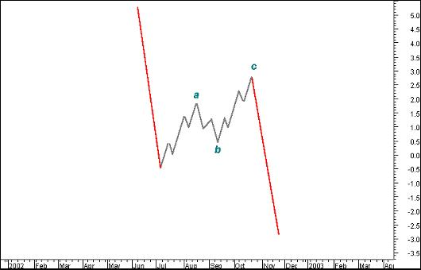

Rzeczywisty zygzak przedstawiony został natomiast na przykładzie wykresu 5-cio minutowego EUR/GBP.
EUR/GBP – wykres 5-cio minutowy & korekcyjny zygzak w trendzie wzrostowym
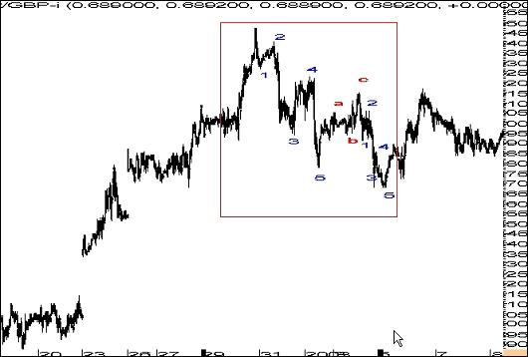
Czasami zdarza się , że zygzaki występują dwu lub co najwyżej trzykrotnie po sobie w szczególności gdy pierwszy zygzak nie dociera do prognozowanego w taki czy inny sposób poziomu. Dwa lub trzy zygzaki połączone są korekcyjną trójką i w terminologii Elliotta nazywane są podwójnym lub potrójnym zygzakiem. Formacja podwójnego zygzaka oznaczana jest jako W-X-Y gdzie fale „X” i „Y” są pojedynczymi zygzakami. Z kolei formacja potrójnego zygzaka oznaczana jest jako W-X-Y-X-Z a fale „W”, „Y” i „Z” są pojedynczymi zygzakami.
Przykład rzeczywistej formacji potrójnego zygzaka zaczerpniętej z rynku EUR/GBP przedstawiliśmy na poniższym wykresie.
EUR/GBP & formacja potrójnego zygzaka - wykres 60-cio minutowy
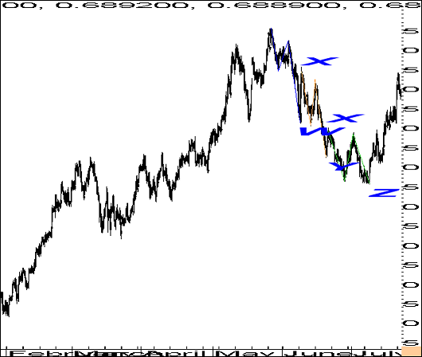
Praktyczne zastosowanie formacji zygzaka polega na wypatrywaniu końca drugiej piątki spadkowej i zajmowanie pozycji przeciwnej do kierunku biegu zygzaka po pokryciu pierwszego szczytu ( w zygzaku spadkowym) lub dołka ( w zygzaku wzrostowym) . W takim przypadku poziom obrony ustawia się na poziomie ostatniego szczytu lub dna fali ”C” zygzaka. Praktyczne zastosowanie tej metody przedstawiłem na poniższym modelu.

Model zajmowania długiej pozycji po zakończeniu zygzaka w trendzie wzrostowym
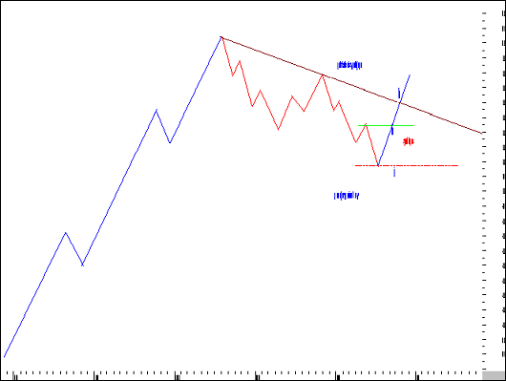
- Korekty płaskie
Jak pisaliśmy na wstępie tego opracowania korekty płaskie są chyba najtrudniejszym do analizy typem korekt w szczególności dla adeptów teorii fal Elliotta. Ich zwodniczość polega na tym, że kończą się impulsem, którego nie poprzedzała pierwsza piątka w kierunku przeciwnym do dotychczasowego trendu jak to było w przypadku zygzaka. Fala „A” w korektach płaskich jest zawsze trójką podobnie zresztą jak fala „B”, która często w tym typie korekt przebija szczyt podfali „A” co mylnie interpretowane jest jako impuls wzrostowy. Jak zatem widać korekty te mają strukturę 3-3-5 a w trendzie znoszą mniejszą jego część niż omawiane poprzednio zygzaki. Korekty płaskie występują niemal zawsze przed wydłużeniami lub występują po nich a w ramach impulsu pojawiają się zwykle jako fale czwarte a rzadziej jako fale drugie. Korekty płaskie podzielić można na cztery typy : regularne, nieregularne , rozszerzone oraz pędzące. Modele każdego z ww. typów przedstawiłem na poniższych wykresach.
Model korekty płaskiej regularnej w trendzie spadkowym
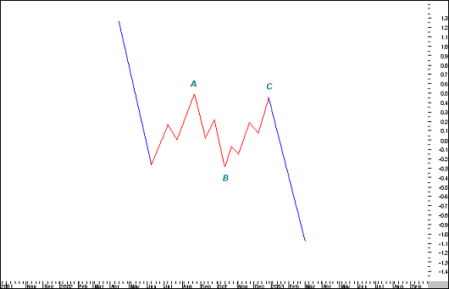

Model korekty płaskiej nieregularnej w trendzie wzrostowym
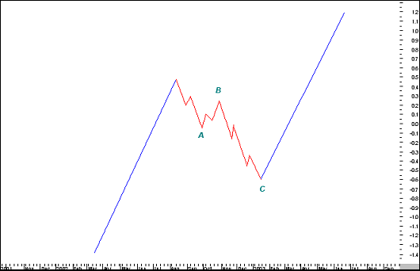

Model korekty płaskiej rozszerzonej w trendzie wzrostowym
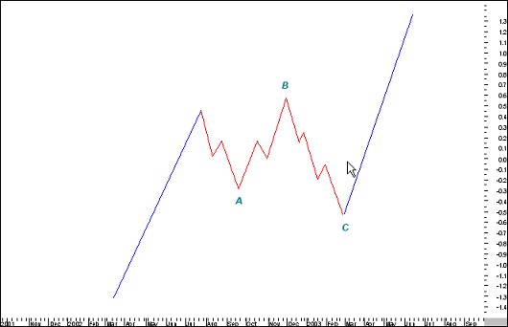

Model korekty płaskiej pędzącej w trendzie wzrostowym
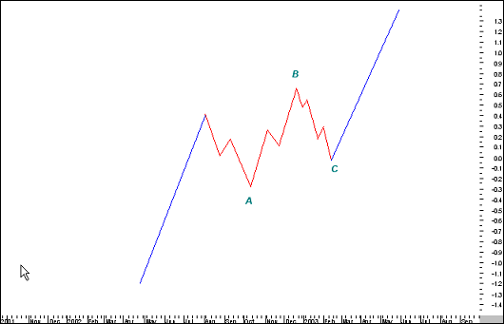
Korekta płaska pędząca określana równie z jako korekta w biegu charakteryzuje się tym ( np. w trendzie wzrostowym), że fala „B” przebija początkowy punkt fali „A” a fala „C” nie przebywa pełnego przebiegu i kończy się znacząco powyżej minimum fali „A”. Ten typ korekt jest charakterystyczny dla bardzo silnych trendów a ze swego doświadczenia mogę stwierdzić, że występuje bardzo rzadko.
Metoda określania zakończenia każdej korekty płaskiej polega na wypatrywaniu końca piątki spadkowej, którą poprzedzały dwie struktury trójkowe i zajmowanie pozycji przeciwnej do kierunku biegu tej piątki po pokryciu pierwszego szczytu ( w trendzie wzrostowym ) lub dołka ( w trendzie spadkowym) . W takim przypadku poziom obrony ustawia się na poziomie ostatniego szczytu lub dna fali ”C” korekty płaskiej. Praktyczne zastosowanie tej metody przedstawiłem na poniższym wykresie.
Model zajmowania krótkiej pozycji po zakończeniu korekty płaskiej regularnej w trendzie spadkowym
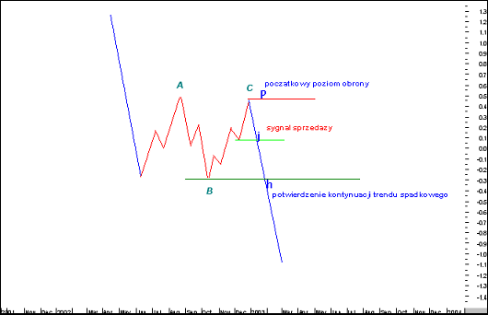
W kolejnym materiale dotyczącym teorii fal Elliotta przedstawimy Państwu praktyczne zastosowanie trójkątów oraz tzw. podwójnych i potrójnych trójek.

